**«Реабилитация граждан, перенесших коронавирусную инфекцию COVID – 19»**

Предлагаем вам разучить небольшой комплекс дыхательной гимнастики при заболеваниях легких, который направлен на восстановление и профилактику. Правила выполнения дыхательной гимнастики: вдох носом, выдох ртом. Упражнения можно делать стоя, сидя, лёжа. Видео подготовила инструктор по АФК Захарова Наталия Геннадьевна.

<https://vk.com/video-177880150_456239360?list=b02c944ba749c9d339>

В целях предотвращения завоза и распространения коронавирусной инфекции COVID-19, с целью создания позитивного настроения и продления фазы активного физического долголетия инструктором филиала п. Каркатеевы по спорту Куекпаевой М.А. подготовлено для граждан 65+ дистанционное занятие для поддержания суставов в здоровом состоянии. Будьте здоровы!!!

<https://vk.com/video-177880150_456239353?list=2a72758a8274f573b5>

Из практики нейробиологов и психологов, специализирующихся на исследовании головного мозга - психическое здоровье в пожилом возрасте зависит от того, насколько развита мелкая моторика рук и какое внимание уделяется для ее поддержания и развития. Психолог отделения социального сопровождения граждан Кулькова Оксана Валерьевна предлагает Вашему вниманию несколько упражнений на развитие мелкой моторики. Движение - это жизнь, позитивные эмоции и хорошее настроение. Так давайте начнём с гимнастики рук!

<https://vk.com/video-177880150_456239349?list=73c51ec08022033034>

В целях предотвращения завоза и распространения коронавирусной инфекции COVID-19 для граждан 65+ подготовлено практическое онлайн занятие по дыхательной гимнастике, для укрепления общего иммунитета в период пандемии. Берегите себя!! Будьте здоровы и счастливы!!

<https://vk.com/video-177880150_456239331?list=920a2f3ca9b08b1f12>

В целях предотвращения завоза и распространения коронавирусной инфекции COVID-19 для граждан 65+ подготовлена онлайн беседа о применении противовирусных препаратов в период пандемии. Будьте здоровы!!

<https://vk.com/video-177880150_456239305?list=5577dbdd0287cc0ca6>

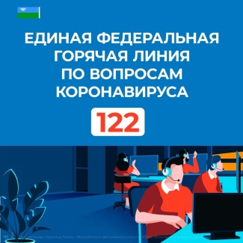В Югре действует Единая федеральная горячая линия по вопросам коронавируса.   
Позвонить на единый номер «122» можно с любого сотового или стационарного телефона бесплатно. С помощью горячей линии будет обеспечена оперативная маршрутизация звонков – в поликлиники, станции скорой помощи или на горячие линии департамента здравоохранения Югры, центра «Открытый регион» и управления Роспотребнадзора по автономному округу и другие службы.